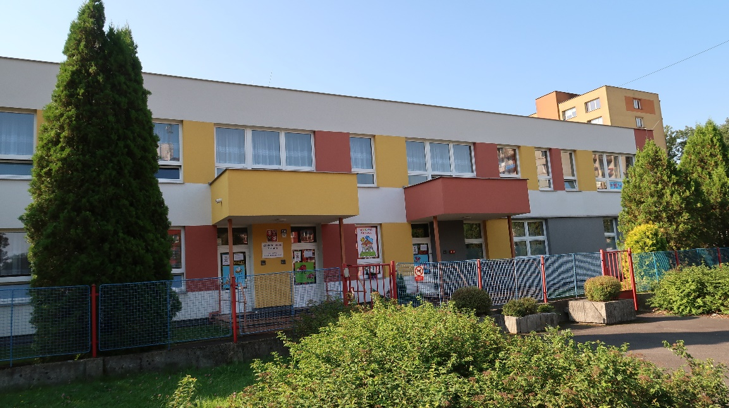
Základní škola a mateřská škola Český Těšín Hrabina, p.o. Ostravská 1710, 737 01 Český Těšín
Mateřská škola Hornická
Vás srdečně zve na
DEN OTEVŘENÝCH DVEŘÍ
Dne 18.4.2023 od 16:00 do 18:00.
Těšíme se na Vás!

